
МИНОБРНАУКИ РОССИИ
Федеральное государственное бюджетное образовательное учреждение
высшего образования
«МИРЭА − Российский технологический университет»
РТУ МИРЭА
Институт информационных технологий (ИИТ)
Кафедра квантовых информационных технологий, практической и прикладной информатики (КИТППИ)

ОТЧЕТ ПО ПРАКТИЧЕСКОЙ РАБОТЕ
по дисциплине «Моделирование бизнес-процессов»

Тема 1
Практическая работа № 1-5

Студент группы ИНБО-01-17 | ИВБО-20-24, Дьяков Андрей Геннадьевич | (подпись)
Преподаватель | Соколова Мария Дмитриевна | (подпись)
Отчет представлен | «24»сентября 2026г.

Москва 2026 г.
Цель занятия: построение функциональной диаграммы процесса и ознакомление с функциональными возможностями программного обеспечения
Постановка задачи: построить концептуальную модель и сделать декомпозицию концептуальной модели на основе текстового описания процесса.
Задание: Процесс «Формирование Технического проекта (ТП)» предполагает выполнение следующих подпроцессов: «Уточнение структуры и формы представления входных и выходных данных», «Разработку структуры программы», «Определение конфигурации технических средств», «Подготовку Пояснительной записки к ТП».
Результатом всего процесса (Выходом) является Технический проект.
Управляющим потоком (потоком Управления) для процесса «Формирования Технического проекта» является Стандарт.
Подпроцесс «Уточнение структуры и формы представления входных и выходных данных» осуществляет бизнес-аналитик. Входами подпроцесса являются Утвержденное ТЗ, Утвержденный эскизный проект (ЭП), Уточняющие данные. Выходом подпроцесса (внутренним потоком) является Уточненная структура и форма представления данных.
Подпроцесс «Разработка структуры программы» осуществляет бизнес-аналитик и программист, используя Утвержденный ЭП и Уточненную структуру и форму представления данных. Выходом подпроцесса (внутренним потоком) является Структура программа.
Подпроцесс «Определение конфигурации технических средств» осуществляет программист и проектировщик исходя из Утвержденного ТЗ и Структуры программы. Выходом подпроцесса (внутренним потоком) является Конфигурация технических средств.
Затем Бизнес-аналитик на основе Уточненной структуры данных и их формы, Структуры программы, Конфигурации технических средств реализует подпроцесс «Подготовка Пояснительной записки к ТП».
Текстовое описание процесса:
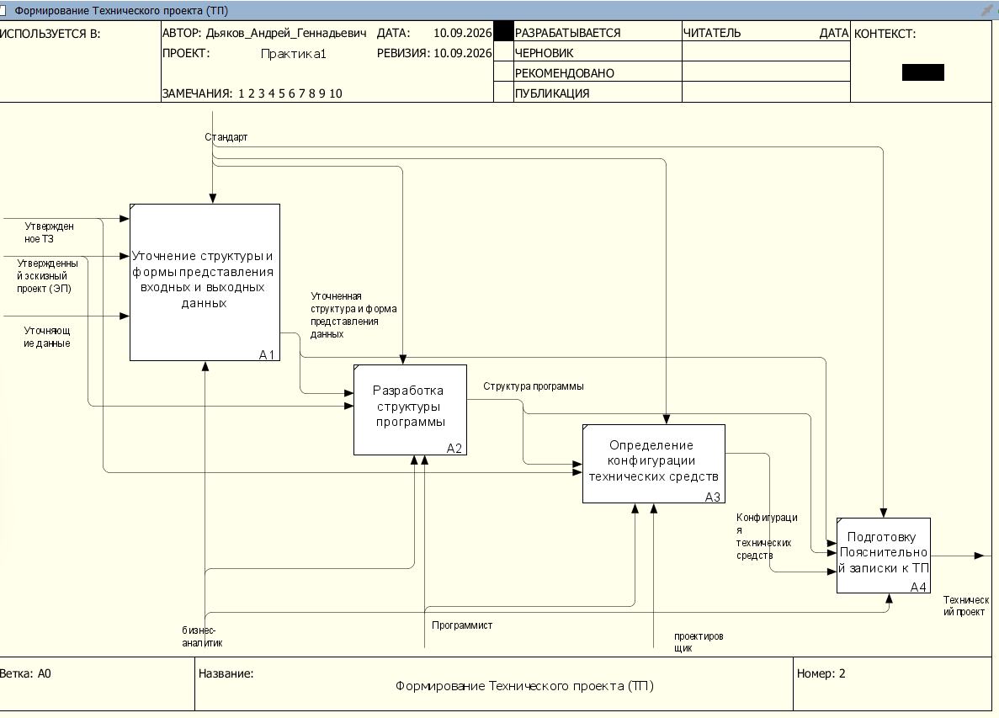
Рисунок 1. Дочерняя диаграмма бизнес-процесса “Формирование Технического проекта (ТП)”

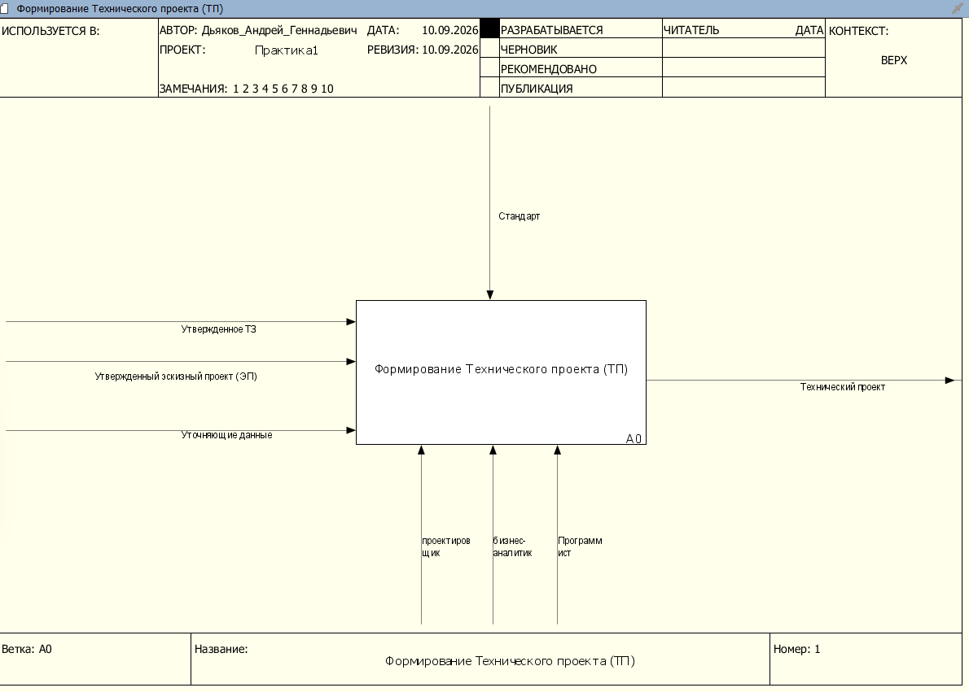
Рисунок 2. Родительская диаграмма бизнес-процесса “Формирование Технического проекта (ТП)”
Задание №2
Частное ателье ИП Воробьева занимается пошивом изделий на заказ, в частности пошивом платье, юбок, костюмов. Процесс «Изготовление юбки» предназначен для получения юбки и включает в себя следующие операции: раскрой материала, сшивание деталей, добавление фурнитуры.
Для всех реализуемых функций управленческим потоком является Правила изготовления швейного изделия. Все функции реализует Швея-закройшица.
Раскрой материала осуществляется с использованием Раскройного оборудования и Выкройки. В качестве преобразуемого материала выступает Ткань. Выходом операции являются Детали изделия.
Сшивание деталей изделия осуществляется с использованием Швейной машинки. Выходом операции является Собранное изделие.
Добавление фурнитуры осуществляется с использованием Швейно-вышивальной машинки. Преобразуемыми ресурсами выступают Собранное изделие и Фурнитура (пуговицы, пряжка, аппликация). Выходом операции является Юбка.
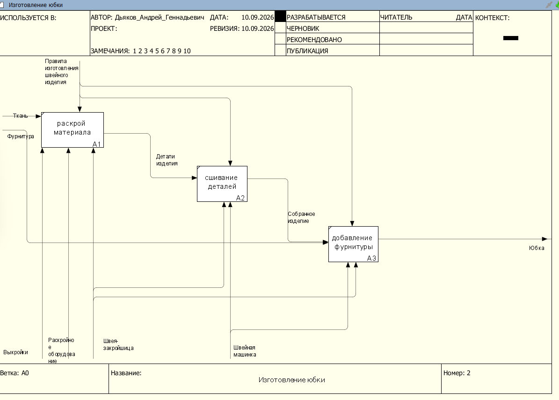
Рисунок 3. Дочерняя диаграмма бизнес-процесса “Изготовление юбки”

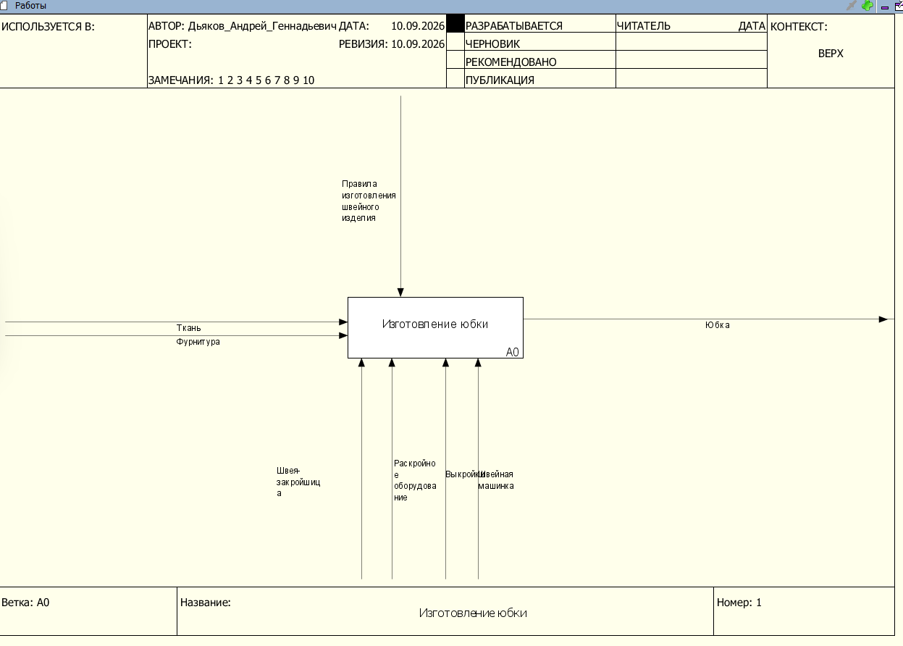
Рисунок 4. Родительская диаграмма бизнес-процесса “Изготовление юбки”

Цель занятия: ознакомление с функциональными возможностями программного обеспечения по созданию бизнес-моделей (процессов, осуществляемых различными сотрудниками и отделами организаций (предприятий, учреждений)) в методологии IDEF0.
Постановка задачи: на основе выданного преподавателем варианта:
- Построить дерево узлов процесса, используя, например, SmartArt в текстовом редакторе, согласно выданному преподавателем варианту (файл с вариантами процессов для данного задания представлен отдельно).
- Построить контекстную диаграмму, детализацию контекстной диаграммы, детализацию одного из подпроцессов, согласно выданному варианту, внеся данные об Авторе и проекте. (При выполнении задания необходимо помнить, что при построении структурно-функциональной диаграммы должно соблюдаться требование, если в качестве Входа в блок используется информационный поток (информация, показатель, документ), то и Выход будет в виде информационного потока (информация, показатель, документ), соответственно, если в качестве Входа в блок используется материальный поток (заготовка, деталь, комплектующее и т.п.), то и Выход будет в виде материального потока (узел, продукция и т.п.). Если же необходимо использовать и информационный поток, и материальный поток в качестве Входа, то такое возможно при условии, что и на Выходе будут оба вида потоков. Чаще всего такая ситуация возникает, когда нужно смоделировать производственный процесс, так как в нем материальные потоки всегда сопровождаются документацией, то есть информационным потоком. Подробный пример рассмотрен на стр.34-35 учебного пособия по моделированию бизнес-процессов, размещенного в СДО.)
- Сформировать таблицу, где необходимо указать все Входы, Выходы, Механизмы и Управление (форма таблицы с примером заполнения приведена ниже).
Таблица 1 — Элемент нотации IDEF0
Наименование диаграммы/код | Элемент нотации IDEF0
Наименование диаграммы/код | Вход | Выход | Механизм | Управление
Наименование  Код | Заказ  I1 | Выполненный заказ  O1 | Менеджер  М1  ПЭВМ  М2 | Регламент обслуживания  С1
Наименование
Код
….
…..

- Выявить такие типы связей, как «Выход-Вход», «Обратная связь по входу», «Обратная связь по управлению», «Управление», «Выход-механизм», составить их список в таблице (форма таблицы с примером заполнения приведена ниже).

Таблица 2 — Типы связей
Наименование диаграммы/код | Наименование потока | Тип связи
 | Обработанный заказ | Выход-вход
 | Приказ | Обратная связь по управлению
 | ….. | …..

- Определить объект преобразования по типу: информационный или материальный, составить таблицу. (Необходимо напомнить, что информационный поток равносилен документу и не важно, в бумажном он или электронном виде. В информационной потоке мы обрабатываем его содержание. Материальный поток — это материальный объект, который должен быть преобразован с целью получения чего-то нового по форме и содержанию. Поэтому, например, партия товара — это материальный поток, а накладная, которая сопровождает эту партию товара, — это информационный поток).

Таблица 3 — Типы объектов
Элемент нотации IDEF0 | Наименование преобразуемого объекта | Тип (информационный, материальный)
Вход | Заказ | информационный
….
Внутренний поток | Обработанный заказ | информационный
….
Выход | Закупленная партия товара | материальный
…

Наименование процесса (указывается при выполнении заданий по варианту): Вариант 9 «Вести учет ГСМ строительной техники»
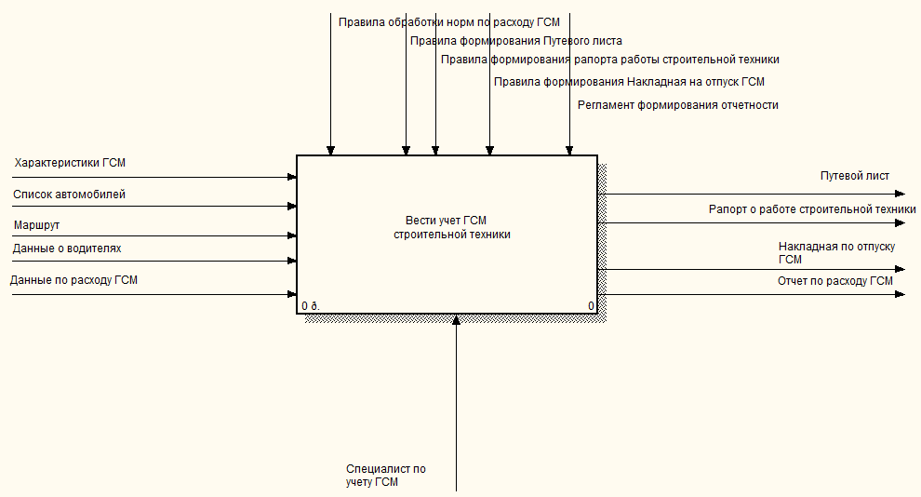
Рисунок 1 — Контекстная диаграмма
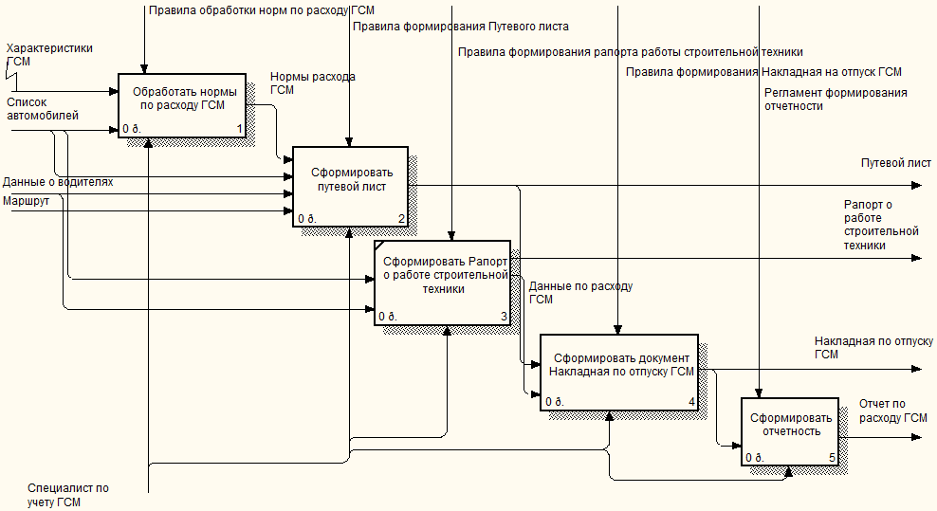
Рисунок 2 — Детализация контекстной диаграммы

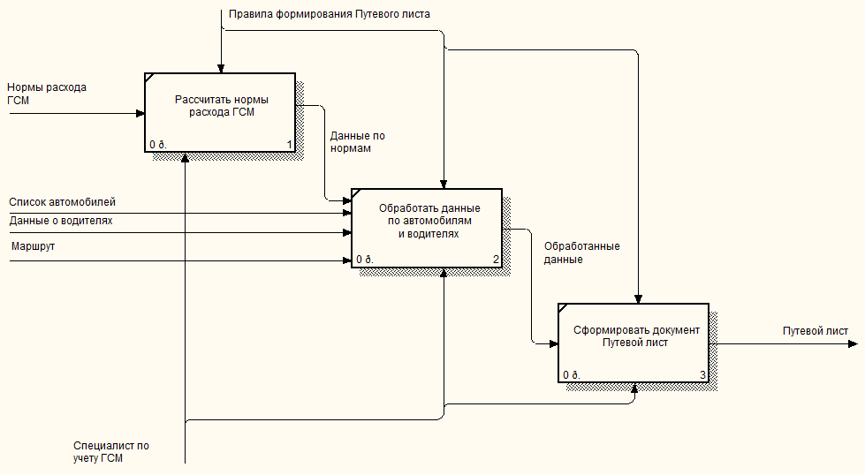
Рисунок 3 — Детализация одного из подпроцессов
Текстовое описание процесса:
Задание №1

Рисунок 1. Дерево узлов процесса
Задание №2
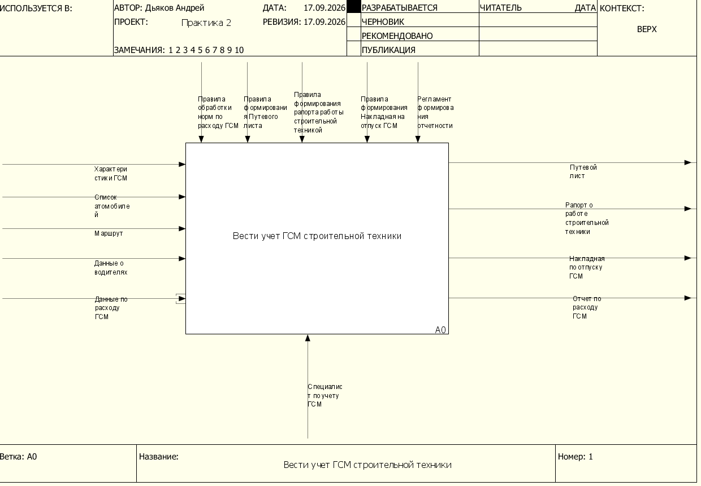
Рисунок 2. Контекстная диаграмма
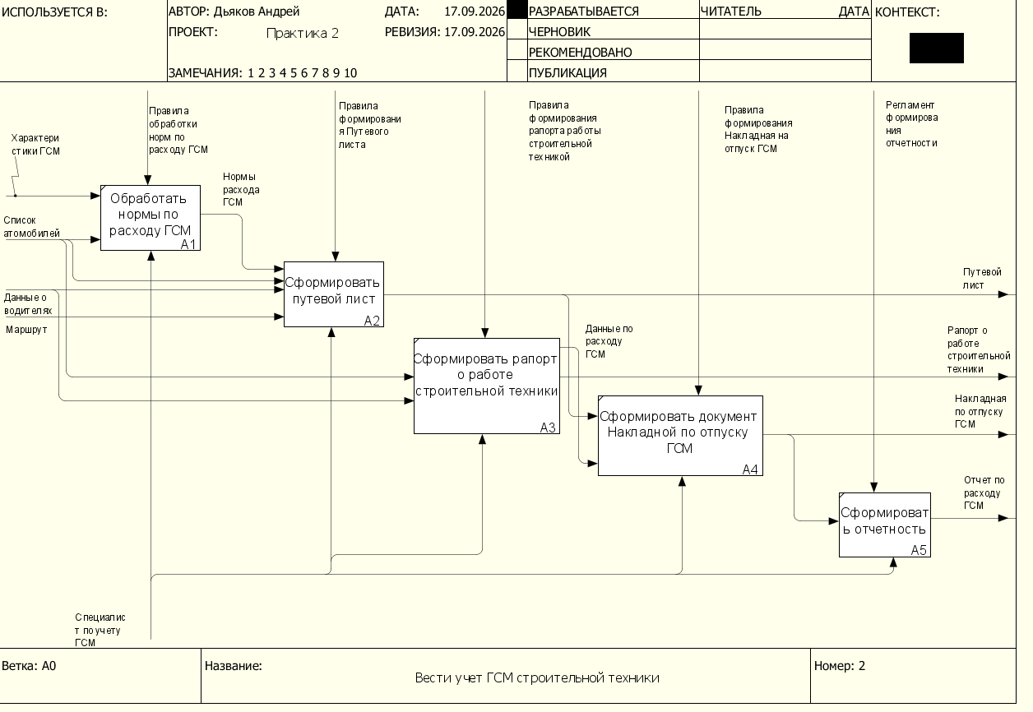
Рисунок 3. Детализация контекстной диаграммы
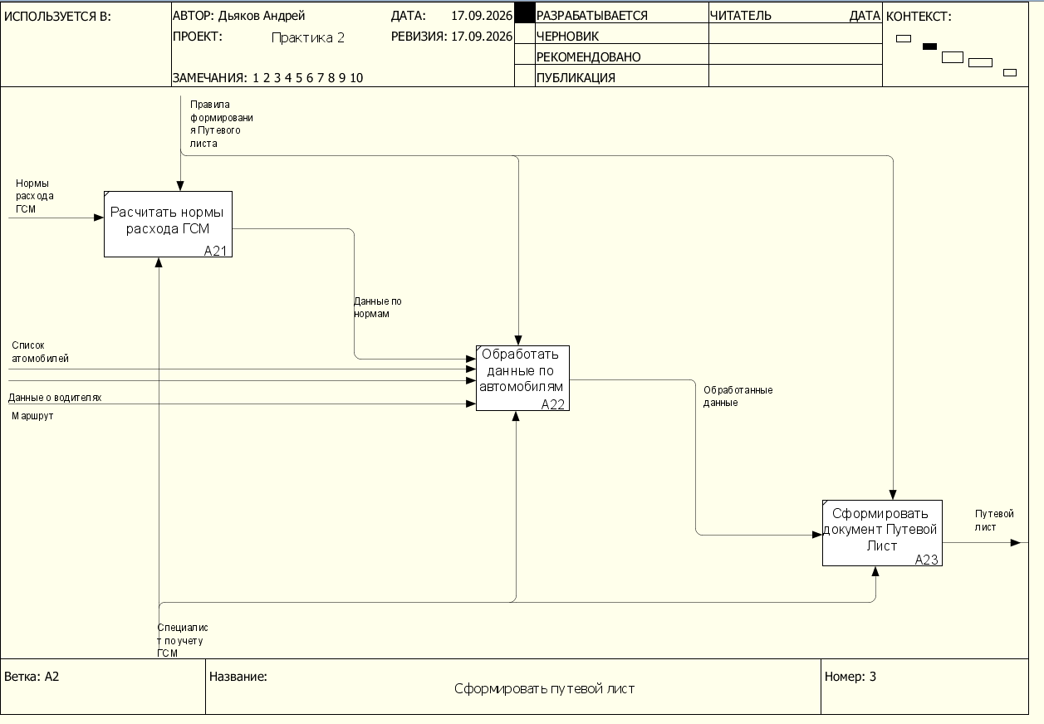
Рисунок 4. Детализация подпроцесса “Сформировать путевой лист”
Задание № 3
Таблица 1 — Элемент нотации IDEF0
Наименование диаграммы/код | Элемент нотации IDEF0
Наименование диаграммы/код | Вход | Выход | Механизм | Управление
Вести учет ГСМ строительной техники  A0 | Характеристики ГСМ  I1  Список автомобилей  I2  Маршрут  I3  Данные о водителях  I4  Данные по расходу ГСМ  I5 | Путевой лист  O1  Рапорт о работе строительной техники  O2  Накладная по отпуску ГСМ  O3  Отчет по расходу ГСМ  O4 | Специалист по учету ГСМ  М1 | Правила обработки норм по расходу ГСМ  С1  Правила формирования путевого листа  С2  Правила формирования рапорта работы строительной техникой  С3  Правила формирования накладной на отпуск ГСМ  С4  Регламент формирования отчетности  С5
Обработать нормы по расходу ГСМ  A1 | Характеристики ГСМ  I1  Список автомобилей  I2 | Нормы расхода ГСМ внутр. поток | Специалист по учету ГСМ  М1 | Правила обработки норм по расходу ГСМ  С1
Сформировать путевой лист  A2 | Данные о водителях  I4  Маршрут  I3  Список автомобилей  I2  Нормы расхода ГСМ внутр. поток от A1 | Путевой лист  O1 | Специалист по учету ГСМ  М1 | Правила формирования путевого листа  С2
Сформировать рапорт о работе строительной техники  A3 | Путевой лист  внутр. поток от A2  Данные по расходу ГСМ  I5 | Рапорт о работе строительной техники  O2  Данные по расходу ГСМ  внутр. поток к A4 | Специалист по учету ГСМ М1 | Правила формирования рапорта работы строительной техникой  С3
Сформировать документ «Накладная по отпуску ГСМ»  A4 | Данные по расходу ГСМ  внутр. поток от A3 | Накладная по отпуску ГСМ  O3 | Специалист по учету ГСМ  М1 | Правила формирования накладной на отпуск ГСМ  С4
Сформировать отчетность  A5 | Путевой лист, Рапорт о работе строительной техники,  Накладная по отпуску ГСМ - внутр. потоки от A2-A4 | Отчет по расходу ГСМ  O4 | Специалист по учету ГСМ  М1 | Регламент формирования отчетности  С5
Рассчитать нормы расхода ГСМ  A21 | Нормы расхода ГСМ  от процесса A1 (родительский уровень) | Данные по нормам  внутр. поток | Специалист по учету ГСМ  М1 | Правила формирования путевого листа  С2
Обработать данные по автомобилям  A22 | Список автомобилей  I2  Данные о водителях  I4  Маршрут  I3  Данные по нормам  внутр. поток от A21 | Обработанные данные  внутр. поток | Специалист по учету ГСМ  М1 | Правила формирования путевого листа  С2
Сформировать документ «Путевой лист»  A23 | Обработанные данные  внутр. поток от A22 | Путевой лист  O1 | Специалист по учету ГСМ  М1 | Правила формирования путевого листа  С2
Задание №4
Таблица 2 — Типы связей
Наименование диаграммы/код | Наименование потока | Тип связи
A0 | Нормы расхода ГСМ (A1 -> A2) | Выход-вход
A0 | Данные по расходу ГСМ (A3 -> A4) | Выход-вход
A0 | Правила формирования путевого листа (контекст -> A2) | Управление
A2 | Данные по нормам (A21 -> A22) | Выход-вход
A2 | Обработанные данные (A22 -> A23) | Выход-вход
A2 | Правила формирования путевого листа (контекст -> A21, A22, A23) | Управление
Задание №5
Таблица 3 — Типы объектов
Элемент нотации IDEF0 | Наименование преобразуемого объекта | Тип (информационный, материальный)
Вход | Заказ | информационный
Вход | Список автомобилей | информационный
Вход | Маршрут | информационный
Вход | Данные о водителях | информационный
Вход | Данные по расходу ГСМ | информационный
Внутренний поток | Обработанный заказ | информационный
Внутренний поток | Нормы расхода ГСМ | информационный
Внутренний поток | Данные по расходу ГСМ (A3->A4) | информационный
Внутренний поток | Данные по нормам | информационный
Внутренний поток | Обработанные данные | информационный
Выход | Закупленная партия товара | материальный
Выход | Путевой лист | информационный
Выход | Рапорт о работе строительной техники | информационный
Выход | Накладная по отпуску ГСМ | информационный
Выход | Отчет по расходу ГСМ | информационный

Цель занятия: формирование навыка проведения декомпозиции процесса в методологии IDEF0.
Постановка задачи: на основе ранее выданного преподавателем варианта в практической работе 2:
- Поверить построенную функциональную диаграмму процесса на семантические ошибки. В случае обнаружения ошибок в использовании принципов построения моделей внести исправления в функциональную диаграмму и сформировать текстовый файл, в котором отразить все внесенные изменения.
- Выбрать любой подпроцесс в декомпозиции бизнес-процесса и построить следующий уровень детализации, руководствуясь тем, что входные и выходные потоки, а также механизм управления и исполнения уже заданы на более высоком уровне. Количество операций в детализируемом подпроцессе не может быть меньше 3 и ограничено 6.
- Сформировать табличное описание всех декомпозированных подпроцессов в файле текстового формата.

Таблица 1 — Табличное описание бизнес-процесса «…….»
Название  подпроцесса | Краткое описание | Исполнитель | Вход | Выход

Таблица 2 — Табличное описание подпроцесса «…….»
Название функции/операции | Краткое описание | Исполнитель | Вход | От кого | Выход | Кому

Решение:

Рисунок 1. Дерево узлов процесса
Рисунок 2. Контекстная диаграмма

Рисунок 3. Детализация контекстной диаграммы

Рисунок 4. Детализация подпроцесса “Сформировать путевой лист”

Выбранный подпроцесс для декомпозиции — это “ Сформировать рапорт о работе строительной техники”
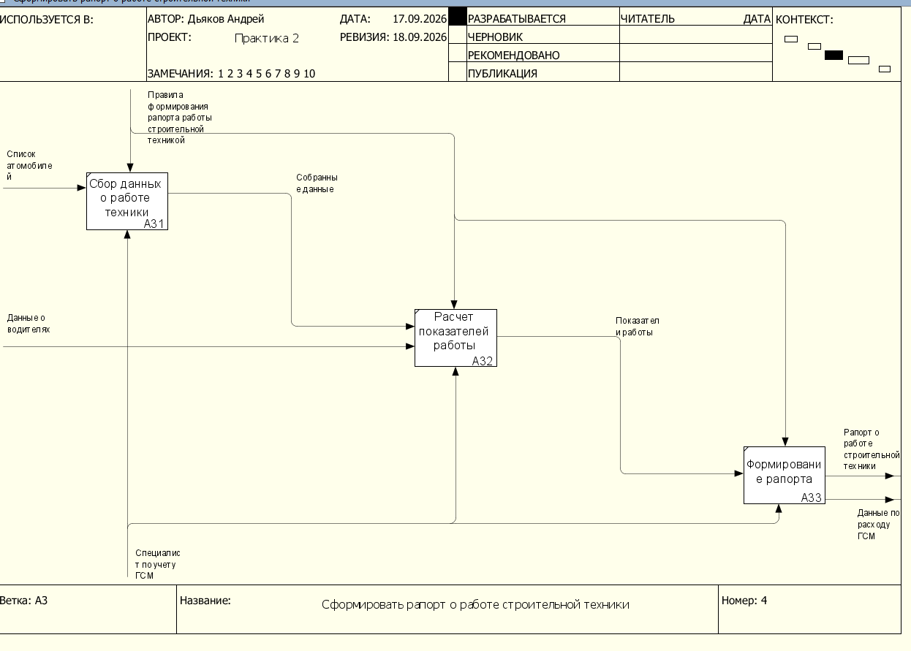
Рисунок 5. Детализация подпроцесса “Сформировать рапорт о работе строительной техники”
Таблица 1. Табличное описание бизнес-процесса «Вести учёт ГСМ строительной техники»
Название подпроцесса | Краткое описание | Исполнитель | Вход | Выход
Обработать нормы по расходу ГСМ | Обработка исходных характеристик ГСМ и данных об автомобилях для определения норм расхода топлива. | Специалист по учету ГСМ | Характеристики ГСМ; список автомобилей | Нормы расхода ГСМ
Сформировать путевой лист | Подготовка путевого листа на основе норм расхода, данных об автомобилях и водителях, а также маршрута. | Специалист по учету ГСМ | Нормы расхода ГСМ; список автомобилей; данные о водителях; маршрут | Путевой лист
Сформировать рапорт о работе строительной техники | Сбор исходных данных, расчет показателей работы техники и формирование рапорта. | Специалист по учету ГСМ | Список автомобилей; данные о водителях | Рапорт о работе строительной техники; данные по расходу ГСМ
Сформировать документ «Накладная на отпуск ГСМ» | Формирование накладной на отпуск ГСМ по данным о расходе топлива и сведениям из путевого листа. | Специалист по учету ГСМ | Данные по расходу ГСМ; путевой лист | Накладная на отпуск ГСМ
Сформировать отчетность | Формирование итоговой отчетности по расходу ГСМ на основании оформленной накладной. | Специалист по учету ГСМ | Накладная на отпуск ГСМ | Отчет по расходу ГСМ
Таблица 2. Табличное описание подпроцесса «Сформировать рапорт о работе строительной техники»
Название функции/операции | Краткое описание | Исполнитель | Вход | От кого | Выход | Кому
Сбор данных о работе техники | Сбор исходных сведений по строительной технике для последующего расчета показателей. | Специалист по учету ГСМ | Список автомобилей | Внешний вход процесса | Собранные данные | Расчет показателей работы
Расчет показателей работы | Расчет показателей работы техники по собранным данным и сведениям о водителях. | Специалист по учету ГСМ | Собранные данные; данные о водителях | Сбор данных о работе техники; внешний вход процесса | Показатели работы | Формирование рапорта
Формирование рапорта | Оформление итогового рапорта и данных по расходу ГСМ по рассчитанным показателям. | Специалист по учету ГСМ | Показатели работы | Расчет показателей работы | Рапорт о работе строительной техники; данные по расходу ГСМ | Внешний выход процесса; подпроцесс «Сформировать документ «Накладная на отпуск ГСМ»»
Таблица 3. Табличное описание подпроцесса «Сформировать путевой лист»
Название функции/операции | Краткое описание | Исполнитель | Вход | От кого | Выход | Кому  исполнитель
Рассчитать нормы расхода ГСМ | Подготовка данных по нормам расхода ГСМ для формирования путевого листа. | Специалист по учету ГСМ | Нормы расхода ГСМ | Подпроцесс «Обработать нормы по расходу ГСМ» | Данные по нормам | Обработать данные по автомобилям и водителям
Обработать данные по автомобилям и водителям | Обработка норм расхода, сведений об автомобилях, водителях и маршруте. | Специалист по учету ГСМ | Данные по нормам; список автомобилей; данные о водителях; маршрут | Рассчитать нормы расхода ГСМ; внешние входы процесса | Обработанные данные | Сформировать документ «Путевой лист»
Сформировать документ «Путевой лист» | Оформление путевого листа на основании обработанных данных. | Специалист по учету ГСМ | Обработанные данные | Обработать данные по автомобилям и водителям | Путевой лист | Внешний выход процесса; подпроцесс «Сформировать документ «Накладная на отпуск ГСМ»»

Цель занятия: построение функциональной диаграммы процесса
Постановка задачи: построить концептуальную модель и сделать декомпозицию концептуальной модели, провести декомпозицию подпроцессов.
В качестве процесса предлагается процесс приготовления блюда (Рисунок 1), каждый студент получает свое задание, возможен выбор блюда студентов с соблюдением требования неповторения выбранного блюда в рамках группы, технологию или рецептуру студенту предлагается найти и изучить самостоятельно, используя информационно-коммуникационную среду.
- В процессе выполнения практического задания студент должен ознакомиться с процессом, с его этапами и их последовательностью.
- Определить Входы процесса: необходимые ингредиенты
- Определить Выход процесса: результат (блюдо)
- Определить Механизмы: кто и что требуется для приготовления блюда
- Определить Входы и Выходы каждого подпроцесса
- Связать подпроцессы друг с другом, проверив их на условие:
А) не менее 3 и не более 6 функциональных блоков;
Б) соразмерность подпроцессов друг другу, например, не могут быть подпроцессы «подготовить овощи» и «взять мясо» на одном уровне детализации, так как «подготовить овощи» явно требует детализации, а «взять мясо» это атомарное действие. Равноценным может быть «подготовить овощи» и «приготовить мясо», и то и другое может быть детализировано.
ПО: Ramus Educational
Результат практического занятия: построенные и сохраненные в файле формата (doc/docx): текстовое описание процесса, структурно-функциональная диаграмма бизнес-процесса, представленные преподавателю в конце практического занятия (форма отчета размещена в СДО), обязательная индивидуальная защита полученного результата. Наименование файла по принципу: ФамилияИО_ПР4_Тема1 (ИвановИИ_ПР4_Тема1)

Решение:
Текстовое описание процесса «Приготовление салата "Греческий"»
Наименование процесса: Приготовление салата «Греческий»
1. Входы процесса (необходимые ингредиенты и материалы):
Помидоры
Огурцы
Красный лук
Сыр фета
Маслины
Оливковое масло
Лимонный сок
Соль
Перец
2. Выход процесса:
Готовый салат «Греческий»
3. Механизмы:
Повар
Кухонный инвентарь и оборудование
4. Управление:
Рецепт приготовления салата «Греческий»
Санитарные правила и нормы
Стандарты сервировки и оформления блюд

Описание процесса:
Процесс «Приготовление салата "Греческий"» преобразует набор сырых ингредиентов (овощи, сыр, маслины, компоненты для заправки) в готовое блюдо. Процесс выполняется поваром с использованием кухонного инвентаря, строго следуя утвержденному рецепту и санитарным нормам.
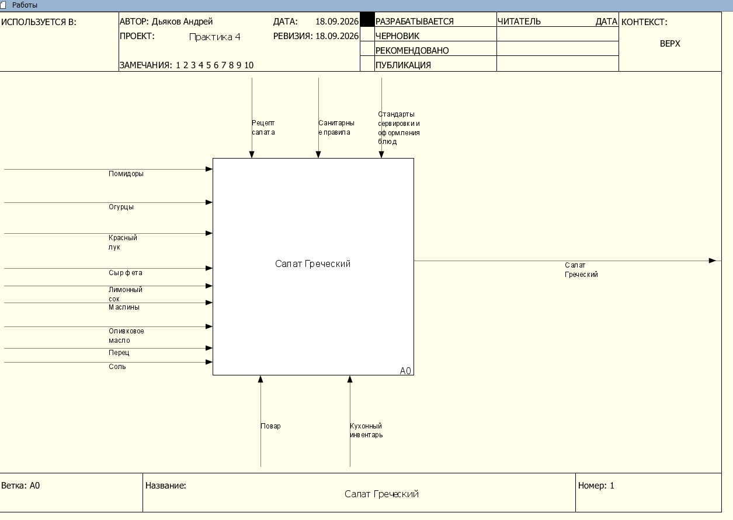
Рисунок 1. Контекстная диаграмма

Описание процесса:
Процесс декомпозируется на три основных подпроцесса: «Подготовить овощи», «Приготовить заправку» и «Собрать и оформить салат». Каждый подпроцесс имеет свои входы и выходы, последовательно передавая результат друг другу для достижения итогового выхода – готового салата.
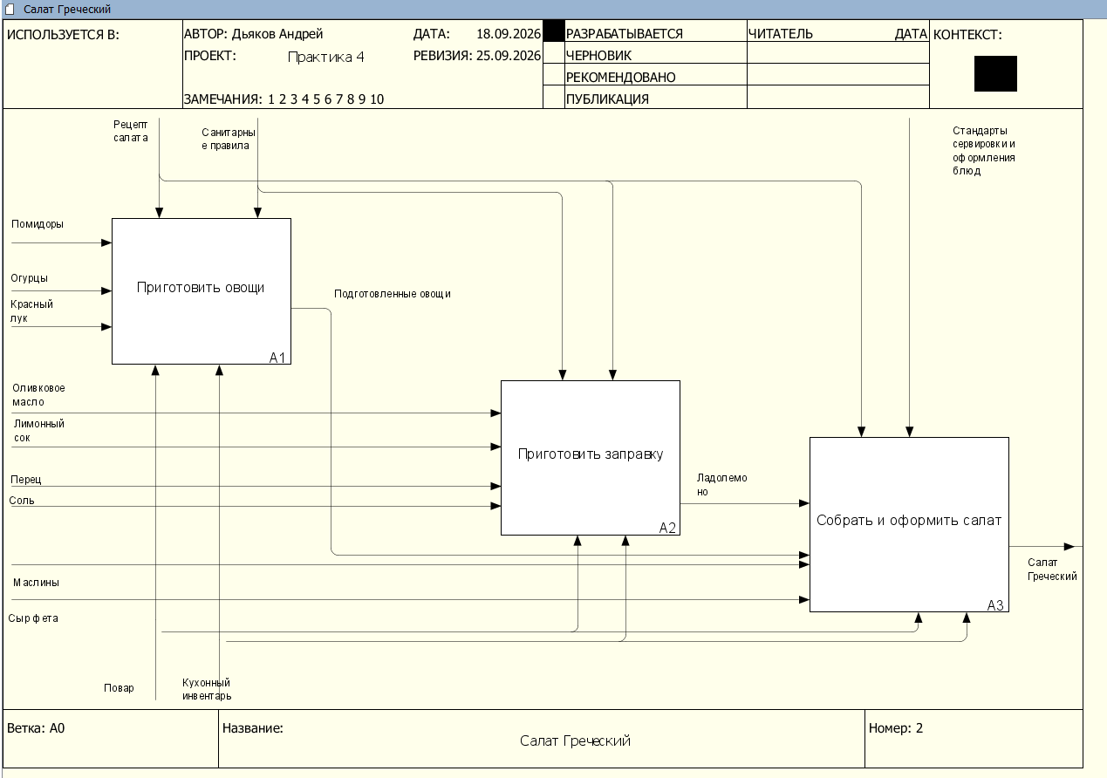
Рисунок 2. Детализация контекстной диаграммы

Описание процесса:
Процесс начинается с тщательной промывки помидоров, огурцов и красного лука под холодной проточной водой для удаления загрязнений. Огурцы при необходимости очищаются от грубой кожуры. Затем овощи нарезаются: помидоры – крупными кубиками или дольками, огурцы – полукольцами или крупными кубиками, красный лук – тонкими полукольцами. Нарезанные овощи помещаются в общую миску. 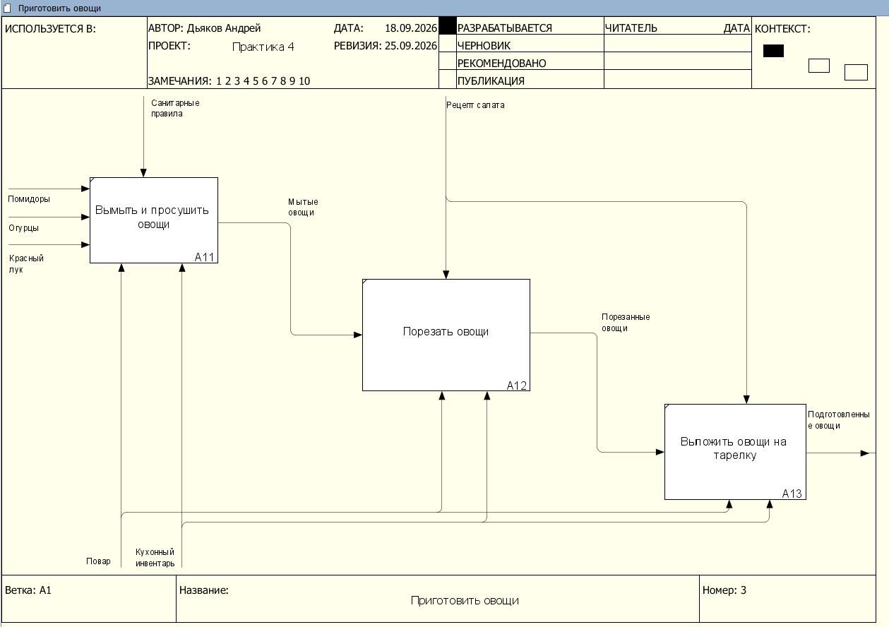
Рисунок 3. Детализация подпроцесса «Приготовить овощи»

Описание процесса:
В отдельной небольшой емкости повар смешивает оливковое масло первого отжима и свежевыжатый лимонный сок в классической пропорции (примерно 3:1). Добавляется щепотка соли, черный молотый перец и сушеный орегано по вкусу. Смесь тщательно взбивается вилкой или венчиком до состояния однородной эмульсии, которая будет равномерно обволакивать ингредиенты салата.
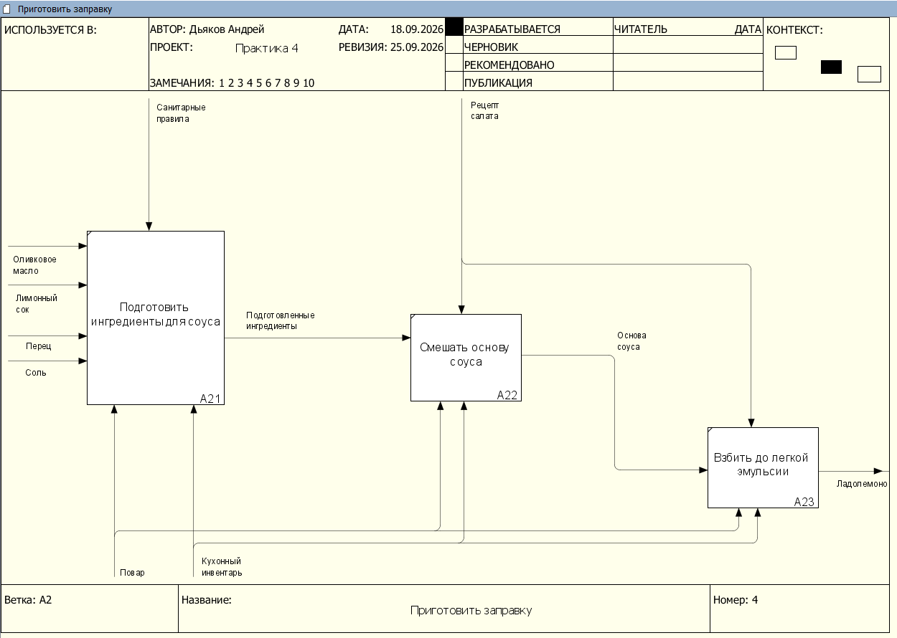
Рисунок 4. Детализация подпроцесса «Приготовить заправку»

Описание процесса:
Нарезанные овощи и маслины в большой миске аккуратно перемешиваются. Приготовленная заправка выливается на овощи, после чего салат бережно перемешивается еще раз для равномерного распределения соуса. Готовый салат выкладывается на порционную тарелку или в общее блюдо. Сверху на салат аккуратно кладутся крупные кубики или ломтики сыра фета (сыр не перемешивается с овощами, чтобы сохранить свою текстуру и форму). Блюдо дополнительно украшается щепоткой орегано и подается к столу.
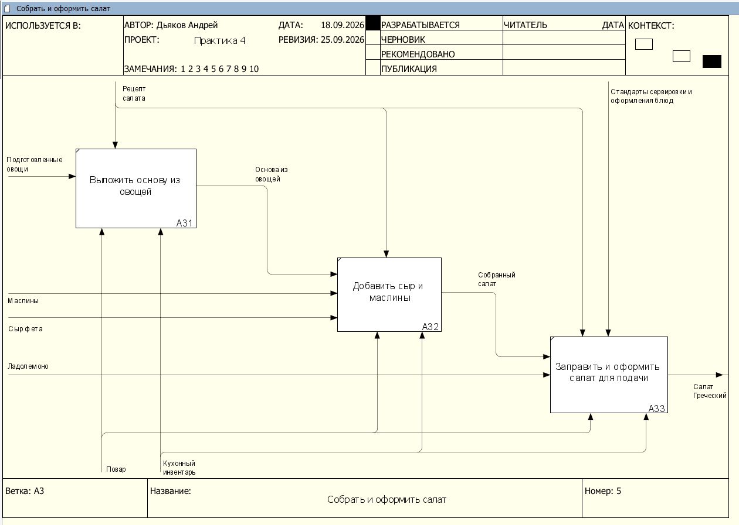
Рисунок 5. Детализация подпроцесса «Собрать и оформить салат»

Цель занятия: самостоятельное моделирование бизнес-процесса согласно выданному варианту в методологии IDEF0.
Постановка задачи: на основе выданного преподавателем варианта построить контекстную диаграмму, детализацию контекстной диаграммы, детализацию одного из подпроцессов.
ПО: Ramus Educational
Результат практического занятия: построенный и сохраненный в файле текстового формата (doc/docx): текстовое описание бизнес-процесса, сам бизнес-процесс, представленные преподавателю в конце практического занятия (в качестве закрепления принципов методологии IDEF0 требуется от студента сделать индивидуальную защиту по результатам построенных процессов). Наименование файла по принципу: ФамилияИО_ПР5_Тема1 (ИвановИИ_ПР5_Тема1)
Текущий контроль в процессе практического занятия:
- проверка построения контекстной диаграммы;
- проверка построения детализации контекстной диаграммы;
- проверка построения детализации одного из подпроцессов.
Методические рекомендации по выполнению: так как представленные ниже варианты бизнес-процессов имеют производственный характер, то студенту необходимо, используя информационно-коммуникационную среду, ознакомиться с технологией производства, сформировать текстовое описание процесса, учитывая, что материальные потоки сопровождаются информационными потоками. Поэтому бизнес-процесс должен отражать преобразование материального потока, сопровождаемого, в свою очередь, информационным (документационным) потоком.
Варианты процессов выдаются преподавателем по алфавитному списку группы
9. Изготовление мела для доски:
- Добыча меловых блоков.
- Измельчение и очистка.
- Прессовка, добавление красителей.

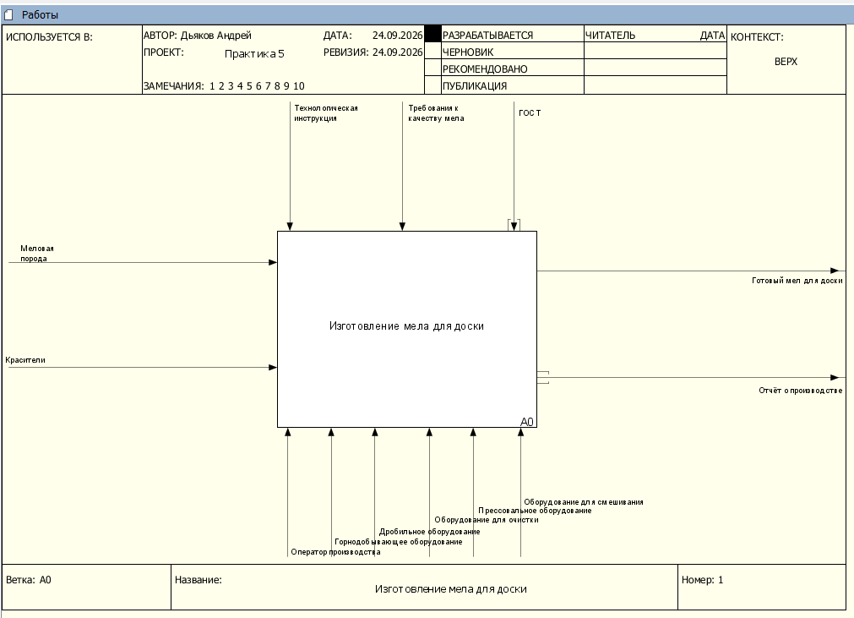
Рисунок 1. Контекстная диаграмма
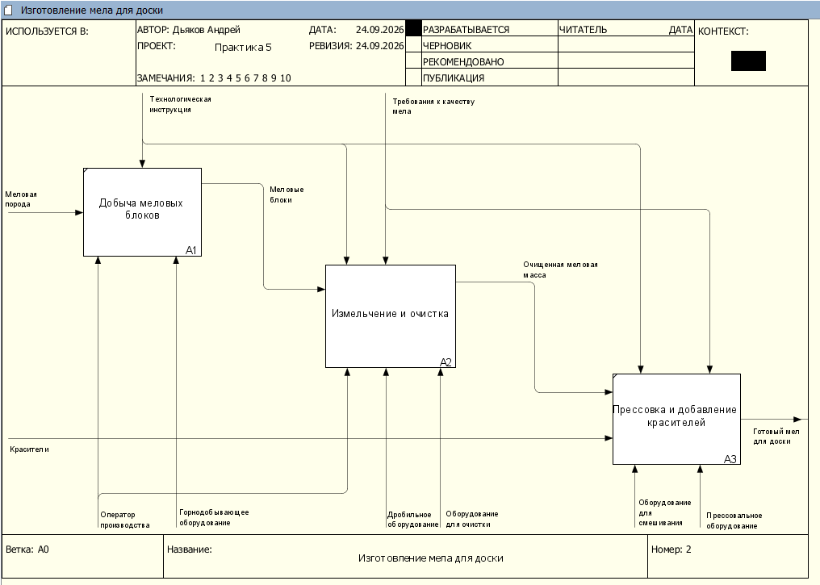
Рисунок 2. Детализация контекстной диаграммы
Выбранный подпроцесс для декомпозиции — это «Измельчение и очистка»
УБРАТЬ ГОСТ И ВТОРОЙ КВАДРАТ
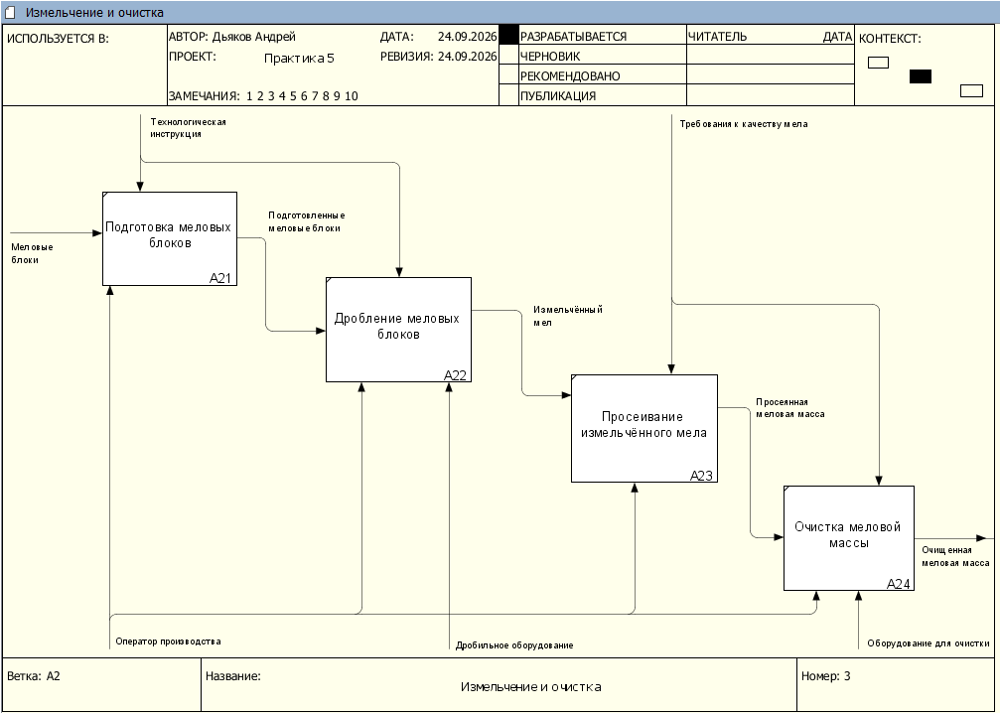
Рисунок 3. Детализация подпроцесса «Измельчение и очистка»

